Documento de Diseño Arquitectónico – CrediCheck
Daniel Ahumada Ubeda
05-10-2026

Contenido
1. Introducción 2
1.1 Propósito del Documento 2
1.2 Alcance del Sistema 2
1.3 Glosario y Terminología Técnica 3
2. Arquitectura del Sistema 3
2.1 Visión General de la Arquitectura 3
2.2 Stack Tecnológico y Herramientas 4
3. Modelo de Datos 4
3.1 Diccionario de Datos Principal 4
4. Diseño UML del Sistema 5
4.1 Diagrama de Casos de Uso 5
4.2 Diagrama de Clases 5
4.3 Diagrama de Secuencia: Flujo de Simulación 6
5. Estrategia de Despliegue e Infraestructura 6
5.1 Contenerización con Docker 6
5.2 Orquestación 7

1. Introducción

1.1 Propósito del Documento
El presente documento tiene como objetivo proporcionar una descripción exhaustiva de la arquitectura de software y el diseño del sistema para la plataforma "CrediCheck". Sirve como guía principal para el desarrollo, pruebas, y futuro despliegue de la solución. Este documento detalla la separación de responsabilidades, la comunicación entre componentes, el diseño de la base de datos y la infraestructura de contenerización.

1.2 Alcance del Sistema
CrediCheck es una solución FinTech concebida para democratizar la evaluación del riesgo crediticio. El sistema permite a usuarios registrados simular su evaluación mediante un motor de scoring basado en un modelo analítico de Machine Learning (metodología CRISP-DM) y retorna un perfil de riesgo, almacenando el historial de cada simulación. La plataforma está estructurada bajo una arquitectura fuertemente desacoplada, con un frontend en React, una API RESTful en FastAPI y una base de datos relacional en SQL Server, separando la capa de presentación de la lógica de negocio y del procesamiento matemático. Estado actual: la versión de avance utiliza reglas de scoring predefinidas que serán reemplazadas por el modelo entrenado con Scikit-Learn en la versión final.

1.3 Glosario y Terminología Técnica
- API RESTful: Estilo de arquitectura de software para sistemas hipermedia distribuidos, utilizado para la comunicación entre el frontend y el backend.
- FastAPI: Framework web moderno y de alto rendimiento para construir APIs con Python basado en las anotaciones de tipos estándar.
- Endpoint: Punto final de comunicación de una API (URL) que responde a peticiones HTTP (GET, POST, etc.).
- Heurística: Reglas matemáticas predefinidas utilizadas en la versión de avance para simular el proceso de decisión, previo a su reemplazo por el modelo entrenado.
- Contenerización: Práctica de empaquetar software junto con todas sus dependencias para que pueda ejecutarse uniformemente en cualquier infraestructura (Docker).
- JWT (JSON Web Token): Token firmado emitido por el backend al autenticar a un usuario y enviado por el frontend en cada petición protegida.
- React: Biblioteca de JavaScript para construir la interfaz de usuario como aplicación de página única (SPA).
- SQL Server: Motor de base de datos relacional utilizado para persistir usuarios y simulaciones.
- CRISP-DM: Metodología estándar para proyectos de minería de datos, utilizada para construir el modelo de scoring.

2. Arquitectura del Sistema

2.1 Visión General de la Arquitectura
El sistema adopta un patrón de arquitectura Cliente-Servidor Desacoplada. Esta decisión técnica garantiza la escalabilidad horizontal y facilita el mantenimiento. El navegador del usuario (Cliente) nunca interactúa directamente con la base de datos o el motor de procesamiento; toda la comunicación está mediada por la API RESTful.
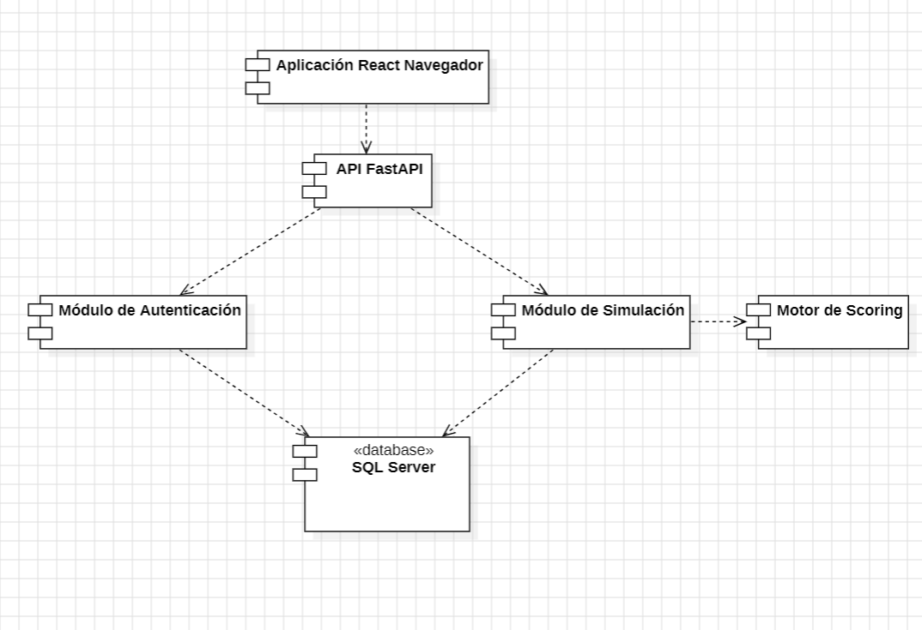

Descripción del diagrama: La ilustración superior representa los nodos principales del sistema. El navegador del usuario ejecuta la aplicación React e intercambia cargas útiles (payloads) en formato JSON mediante HTTPS con la API RESTful, enviando el token JWT en cada petición protegida. La API delega la autenticación y la simulación en sus módulos internos, invoca al motor de scoring y persiste los datos en SQL Server. El navegador nunca accede directamente a la base de datos ni al motor de scoring.

2.2 Stack Tecnológico y Herramientas
- Capa de Presentación (Frontend): Aplicación de página única desarrollada en React, que gestiona el estado de la sesión y consume los endpoints de la API mediante HTTPS. Incluye las vistas de registro, inicio de sesión, simulador, resultados, historial y educación financiera, con estilos responsivos para dispositivos móviles. La versión de avance se presenta como prototipo en HTML, JavaScript y Bootstrap 5.
- Capa de Lógica de Negocio (Backend): Construida en Python 3. El framework FastAPI actúa como orquestador de rutas, validaciones (Pydantic), autenticación mediante tokens JWT y acceso a la base de datos.
- Capa de Analítica (Motor de Scoring): Módulo en Python basado en la metodología CRISP-DM, que utiliza un modelo de clasificación entrenado con Scikit-Learn y expuesto a través de FastAPI. En la versión de avance aplica reglas de scoring predefinidas, que serán sustituidas por el modelo entrenado en la versión final.
- Capa de Persistencia (Base de Datos): SQL Server, con un modelo relacional que almacena usuarios y simulaciones. Las contraseñas se guardan únicamente como hash.
- Infraestructura: Docker y Docker Compose para empaquetar y orquestar frontend, backend y base de datos, garantizando la paridad entre los entornos de desarrollo y producción.

3. Modelo de Datos
La persistencia del sistema está diseñada en torno a un modelo relacional en SQL Server que asegura la integridad de los datos financieros. Un usuario puede registrar muchas simulaciones (relación uno a muchos).
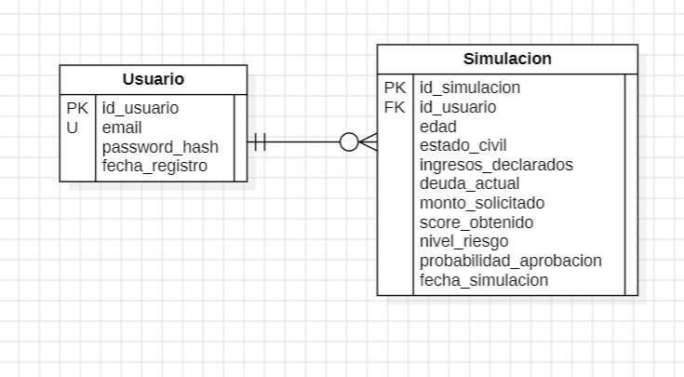

3.1 Diccionario de Datos Principal
- Entidad: Usuario
  - id_usuario (PK, Integer, Autoincremental): Identificador único del sistema.
  - email (Varchar 100, Unique): Correo electrónico del usuario (login).
  - password_hash (Varchar 255): Contraseña encriptada por motivos de seguridad.
  - fecha_registro (DateTime): Marca temporal de la creación de la cuenta.
- Entidad: Simulacion
  - id_simulacion (PK, Integer, Autoincremental): Identificador de la evaluación.
  - id_usuario (FK, Integer): Llave foránea que relaciona la simulación con un usuario registrado.
  - edad (Integer): Edad del solicitante.
  - estado_civil (Varchar 20): Estado civil del solicitante.
  - ingresos_declarados (Decimal): Monto de ingresos mensuales ingresado por el usuario.
  - deuda_actual (Decimal): Obligaciones financieras vigentes.
  - monto_solicitado (Decimal): Monto de crédito que el usuario desea solicitar.
  - score_obtenido (Integer): Puntaje matemático calculado por el motor.
  - nivel_riesgo (Varchar 20): Clasificación cualitativa (Ej: Alto, Medio, Bajo).
  - probabilidad_aprobacion (Decimal 5,2): Probabilidad estimada de aprobación del crédito.
  - fecha_simulacion (DateTime): Marca temporal en que se realizó la simulación; se utiliza para el historial.
- Relación: Usuario (1) — (N) Simulacion, mediante id_usuario.

4. Diseño UML del Sistema
Esta sección detalla el comportamiento dinámico y la estructura estática del código a través del lenguaje de modelado unificado (UML).

4.1 Diagrama de Casos de Uso
El sistema distingue dos actores: el Visitante (sin sesión iniciada) y el Usuario registrado (autenticado), que hereda las capacidades del Visitante. No existen funciones de administrador.
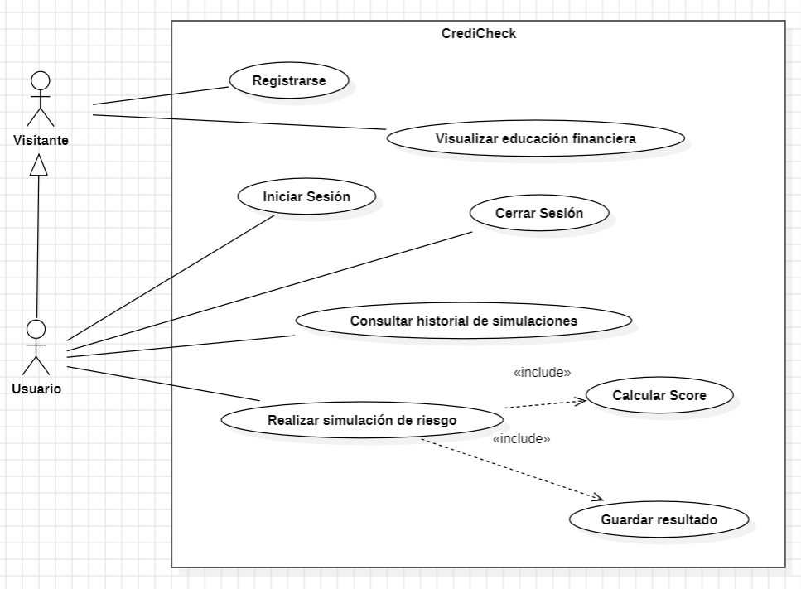

Descripción: El Visitante puede "Registrarse" (CU-06) y "Visualizar educación financiera" (CU-04). El Usuario registrado, además, puede "Iniciar sesión" (CU-02), "Cerrar sesión" (CU-03), "Realizar simulación de riesgo" (CU-01) y "Consultar historial de simulaciones" (CU-05). El caso de uso CU-01 incluye (include) "Calcular score" y "Guardar resultado”

4.2 Diagrama de Clases
El código del backend sigue principios de diseño modular orientado a objetos, separando los controladores de rutas de la lógica de evaluación pura.
[PENDIENTE]

Descripción: Se detallan las clases principales del backend: Usuario y Simulacion (entidades); RouterAuth (registro e inicio de sesión) y RouterSimulacion (simulación e historial), que reciben los DTOs; AuthService (hash de contraseñas y emisión/validación de JWT); MotorScoring, que expone los métodos calcular_tasa_riesgo() y generar_recomendacion(); y los repositorios UsuarioRepository y SimulacionRepository, que encapsulan el acceso a SQL Server.

4.3 Diagrama de Secuencia: Flujo de Simulación
El proceso central del sistema involucra un flujo de comunicación asíncrona.
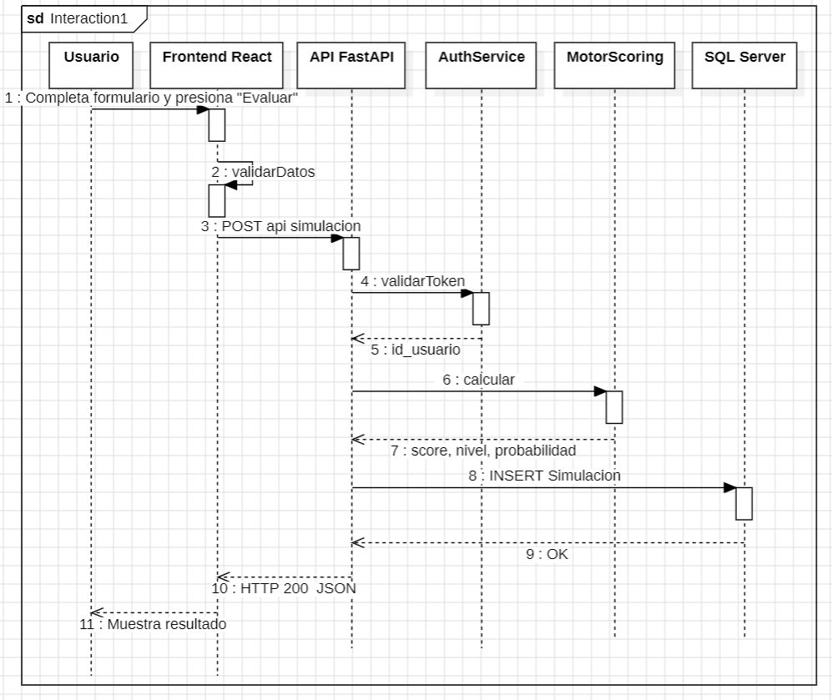
Descripción de la secuencia:
- El usuario autenticado completa el formulario en la aplicación React y hace clic en evaluar.
- El frontend valida los datos y envía una solicitud POST a /api/simulacion con el token JWT en el encabezado Authorization.
- El controlador de FastAPI valida el token JWT y los tipos de datos usando modelos de Pydantic.
- FastAPI invoca el motor de scoring enviándole los parámetros financieros.
- El motor devuelve el score, el nivel de riesgo y la probabilidad de aprobación.
- FastAPI registra la simulación en SQL Server, asociada al id del usuario.
- FastAPI formatea la respuesta en JSON y la envía de vuelta al cliente (HTTP 200).
- La interfaz React renderiza el resultado final al usuario.

5. Estrategia de Despliegue e Infraestructura
Para asegurar un ciclo de vida de desarrollo de software (SDLC) profesional, CrediCheck no depende de instalaciones locales manuales en el entorno de producción.

5.1 Contenerización con Docker
El sistema se empaquetará en tres contenedores: frontend (build de React servido con nginx), backend (API FastAPI) y base de datos (SQL Server). Cada servicio tendrá su propio Dockerfile; el del backend parte de una imagen base oficial de Python e instala las dependencias de requirements.txt (FastAPI, Uvicorn, Pandas, Scikit-Learn, entre otras).

5.2 Orquestación
Se utilizará un archivo docker-compose.yml que permitirá levantar la infraestructura completa con un solo comando. Esta configuración define la red interna donde se comunican los contenedores, los puertos expuestos al host (ej. 8000:8000 para la API, 3000 o 80 para el frontend y 1433 para SQL Server) y la inyección de variables de entorno mediante archivos .env para proteger cadenas de conexión y claves secretas. Las instrucciones para levantar el sistema se indicarán en el README.md del repositorio.

